糖尿病與打邊爐
糖尿病人面對打邊爐或任何一頓飯餐。首要是維持餐內有足夠的五穀類，以確保體內血糖正常。至於蛋白質類，就要跟金字塔的指示，一餐吃2至4兩的肉/魚/蛋類食物。可以多吃菜類，但油、鹽、糖要少。

打邊爐出問題的地方是 : 1. 吃了超額的肉/魚/雞類 2. 選了高脂肪的肉類
3. 選吃內臟 4. 忘記吃五穀食物
5. 用了太多醬油
對著這幾點來改進，其實我們亦可以將打邊爐變成一頓健康餐，你的策略應該是：

1.
你平日一餐五穀類的份量: | 醣質
大半碗飯 (3 - 4湯匙飯) | =3 - 4份
一平碗飯 (5湯匙飯) | =5份
一碗半飯 (7 - 8湯匙飯) | =7 - 8份

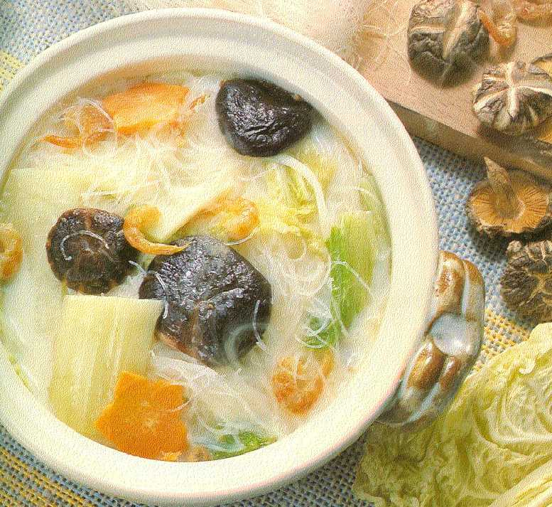

打邊爐可選的五穀 | 1份醣質 | ⇨  ⇨ | x3-8份來交換平日所需的份量，如吃了4粒雲吞/水餃/魚皮餃，請減少一份醣
粉絲 | 半碗 | ⇨  ⇨ | x3-8份來交換平日所需的份量，如吃了4粒雲吞/水餃/魚皮餃，請減少一份醣
上海麵 / 烏冬 | 1/3 碗 | ⇨  ⇨ | x3-8份來交換平日所需的份量，如吃了4粒雲吞/水餃/魚皮餃，請減少一份醣
一束芋絲30克只含1克醣質，很少卡路里，所以吃3-4束也無問題。

2. 肉類/蛋白質: (如果平日戒口嚴謹，可稍鬆容少許，可選上限)
 | 吃少少 | 中量 | 佔多數 | 含醣質
肥牛/  內臟:牛柏葉/豬肝/雞腎 | 共0-2片  (少於一兩)
魚片/雞肉 (去皮) |  |  | 4至5片
帶子/蝦/蚌 |  | 共2至3隻/件  (不吃蝦頭)
魚丸/牛丸/蝦丸 |  | 共2至3粒  (可能加了肥肉)
雲吞/水餃/魚皮餃 |  | 共2至3粒  (可能加了肥肉) |  | 任何4粒=1份醣質  =1湯匙飯
豆腐 |  |  | 1/3磚板豆腐可換算一兩肉。鈣質含量高。

3. 多多纖維質: 菜、菇類及芋絲。

4. 少少油，少少鹽。

麻油、辣椒油含高油及鹽份，要味道好可以考慮用多些天然香料。

湯底 –
(香辣味) 可用1/4份清雞湯，3/4份水，再加芫茜、辣椒、五香粉、薑片及蔥段。
(下火清湯) 可用芫茜、馬蹄及皮蛋。

汁料 –
(辣味) 可用胡椒粉、蔥碎，薑絲及蒜蓉，加入少少豉油，鮮味即時擴大很多倍。
(泰式) 可用香茅檸檬汁、青檸汁、辣椒碎及少少魚露。

